Slovenská technická univerzita v Bratislave
Fakulta informatiky a informačných technológii
Odbor: Informačné systémy, Softvérové inžinierstvo
HERBAL
Dokumentácia k produktu

Vedúci projektu | Ing. Pavel Bartoš
Členovia tímu č. 19 | Bc. Miloš Auder
Členovia tímu č. 19 | Bc. Andrej Belica
Členovia tímu č. 19 | Bc. Lukáš Ďurčák
Členovia tímu č. 19 | Bc. Miroslav Mikuláš
Členovia tímu č. 19 | Bc. Martin Paššák
Členovia tímu č. 19 | Bc. Ján Romaňák

Obsah
0 Úvod 0-1
0.1 Účel dokumentu 0-1
0.2 Slovník používaných pojmov 0-1
0.3 História verzií dokumentu 0-2
0.3.1 História kapitoly úvod 0-2
0.3.2 História kapitoly analýza 0-3
0.3.3 História kapitoly špecifikácia požiadaviek 0-3
0.3.4 História kapitoly návrh 0-4
1 Analýza 1-1
1.1 Hypotézy 1-2
2 Špecifikácia požiadaviek 2-1
2.1 Funkcionálne požiadavky 2-2
2.1.1 UC Spusti simuláciu 2-4
2.1.2 UC Nastav parametre sveta 2-4
2.1.3 UC Nastav druhy 2-6
2.1.4 UC Nastav parametre akcií 2-8
2.1.5 UC Načítaj nastavenia akcií zo súboru 2-9
2.1.6 UC Ulož nastavenia akcií do súboru 2-9
2.1.7 UC Nastav parametre reportovania 2-10
2.1.8 UC Zapíš štatistické údaje do súboru 2-11
2.1.9 UC Zastav simuláciu 2-12
2.1.10 UC Zapni vizualizáciu 2-12
2.1.11 UC Vypni vizualizáciu 2-13
2.1.12 UC Spusti kreslenie grafu 2-13
2.1.13 UC Označ jedinca 2-14
2.1.14 UC Ulož jedinca 2-15
2.1.15 UC Vlož jedinca 2-16
2.1.16 UC Ulož populáciu 2-17
2.2 Nefunkcionálne požiadavky 2-18
3 Návrh 3-1
3.1 Návrh riadenia a modelu systému 3-1
3.1.1 Architektúra systému 3-1
3.1.2 Model tried 3-3
3.1.3 Návrh konkrétnych podmienok a akcií 3-10
3.2 Návrh vizualizácie 3-12
3.2.1 Model tried 3-12
3.2.2 GUI 3-14
3.2.3 Vizualizácia sveta 3-14

Úvod

Účel dokumentu
Tento dokument pozostáva z dvoch častí. Prvá časť obsahuje analýzu, špecifikáciu, návrh a opis implementácie programu vyvíjaného v rámci projektu HERBAL. Druhá časť predstavuje dokumentáciu riadenia tímu počas projektu. Projekt je vypracovaný v rámci predmetu Tímový projekt na Fakulte Informatiky a Informačných Technológií Slovenskej Technickej Univerzity v Bratislave. Rolu zákazníka/vedúceho projektu zastáva Ing. Pavel Bartos. Tím pozostáva z vedúceho tímu Bc. Martina Paššáka a ďalších členov tímu Bc. Miloša Audera, Bc. Andreja Belicu, Bc. Lukáša Ďurčáka, Bc. Miroslava Mikuláša a Bc. Jána Romaňáka.

Slovník používaných pojmov
Herb:
Pojem herb označuje akýkoľvek organizmus v programe, ktorý obsahuje genetický kód a v každom kroku simulácie vykonáva na základe tohto kódu isté činnosti.
Potrava:
Pojem potrava označuje základný zdroj energie pre herbov. Potrava môže ale nemusí obsahovať vlastný genetický kód a vykonávať akcie počas behu simulácie.
Tik/kolo
Obidva pojmy sú v tomto dokumente synonymami. Vyjadrujú vykonanie jedného tiku/kola v simulácií – počas tiku/kola vykonajú svoje akcie všetky organizmy, ktoré práve vo svete existujú.
UC
Use case – prípad použitia.
Report/reportovanie
Označuje záznam alebo proces zaznamenávania štatistických informácií o simulácií. Ide napríklad o vytváranie záznamu obsahujúceho informácie o veľkosti populácií organizmov a podobne.

História verzií dokumentu
Tab. 1 – Tabuľka verzií dokumentu
verzia | dátum | opis
1.0 | 2. 11. 2010 | spojenie analýzy a špecifikácie požiadaviek do jedného dokumentu
1.05 | 3. 11. 2010 | spojenie s dokumentáciou k riadeniu projektu
1.1 | 3. 11. 2010 | doplnenie kapitoly metodiky v časti o riadení projektu
1.5 | 3. 11. 2010 | doplnenie kapitoly o návrhu
1.6 | 3. 11. 2010 | doplnenie úvodu  zjednotenie formátovania dokumentu
1.7 | 4. 11. 2010 | doplnenie plánu do časti o riadení projektu  upravené referencie obrázkov
1.8 | 4. 11. 2010 | skontrolovaná verzia – malé úpravy (preklepy a pod.)
1.9 | 4. 11. 2010 | ďalšie opravy preklepov
2.0 | 24. 11. 2010 | rozdelenie dokumentu – časť o riadení projektu je odteraz samostatný dokument
2.1 | 24. 11. 2010 | úpravy kapitoly návrh
2.2 | 27. 11. 2010 | úpravy všetkých kapitol
2.3 | 27. 11. 2010 | úpravy kapitoly špecifikácia požiadaviek
2.4 | 30. 11. 2010 | úprava kapitoly špecifikácia požiadaviek
2.5 | 1. 12. 2010 | úprava kapitoly návrh
2.6 | 1. 12. 2010 | úprava kapitol návrh, špecifikácia požiadaviek a analýza
2.65 | 2. 12. 2010 | úprava kapitoly návrh
2.7 | 8. 12. 2010 | úprava kapitoly špecifikácia požiadaviek

História kapitoly úvod
V tejto kapitole uvádzame zmeny kapitoly 0 „Úvod“ okrem zmien spočívajúcich v úpravách tabuliek verzií dokumentu a kapitol.
Tab. 2 – Tabuľka verzií kapitoly 0 „Úvod”
verzia | dátum | opis
1.0 | 3. 11. 2010 | základ kapitoly  účel dokumentu a slovník pojmov (herb a potrava)
1.1 | 24. 11. 2010 | doplnenie slovníka pojmov (tik/kolo)
1.2 | 27. 11. 2010 | doplnenie slovníka pojmov (UC)  doplnenie kapitoly o verziách kapitol a dokumentu
1.3 | 30. 11. 2010 | doplnenie slovníka pojmov (Report/reportovanie)

História kapitoly analýza
Tab. 3 – Tabuľka verzií kapitoly 1 „Analýza”
verzia | dátum | opis
1.0 | 16. 10. 2010 | základ kapitoly  informácie o umelom živote a pravidlových systémoch
1.1 | 20. 10. 2010 | doplnenie časti konkrétne súvisiacej s projektom
1.2 | 27. 10. 2010 | doplnenie úvodu o umelej inteligencii  doplnenie časti o hypotézach
1.21 | 27. 10. 2010 | doplnenie všetkých hypotéz
2.0 | 27. 11. 2010 | odstránenie úvahy o moduloch/triedach, ktoré bude nutné vytvoriť – presunuté do návrhu
2.1 | 1. 12. 2010 | preformulovanie hypotéz

História kapitoly špecifikácia požiadaviek
Tab. 4 – Tabuľka verzií kapitoly 2 „Špecifikácia požiadaviek”
verzia | dátum | opis
0.67 | 16. 10. 2010 | funkcionálne požiadavky, svet, herbovia
0.9 | 16. 10. 2010 | doplnenie časti o génoch a potrave, požiadavkách na simuláciu a možnosti budúcich vylepšení
1.0 | 20. 10. 2010 | dokončená špecifikácia
1.1 | 25. 10. 2010 | upravenie podľa pripomienok vedúceho projektu
2.0 | 27. 11. 2010 | prepracovaná verzia  označené časti na odstránenie (funkcionálne požiadavky)  doplnenie prípadov použitia spusti simuláciu, nastav parametre sveta a nastav druhy  doplnenie opisu stavov simulácie a vizualizácie
2.1 | 27. 11. 2010 | doplnený prípad použitia zastav simuláciu  oprava preklepov
2.2 | 30. 11. 2010 | doplnenie viacerých prípadov použitia
2.3 | 30.11.2010 | preformulovane nefunkcionálnych požiadaviek
2.4 | 1. 12. 2010 | pridanie diagramu prípadov použitia a stavových diagramov
2.5 | 8. 12. 2010 | doplnenie informácie o rozdelení prípadov na tie týkajúce sa prototypu a tie týkajúce sa ďalších verzií  doplnenie niektorých prípadov použitia

História kapitoly návrh
Tab. 5 – Tabuľka verzií kapitoly 3 „Návrh”
verzia | dátum | opis
1.0 | 3. 11. 2010 | vytvorenie kapitoly  návrh jadra – diagram a základný popis tried, prípady použitia a sekvenčné diagramy  návrh vizualizácie – diagramy a popisy tried
2.0 | 24. 11. 2010 | základ prepracovanej verzie  doplnenie kompletného popisu tried jadra
2.1 | 27. 11. 2010 | prepracovaná verzia  označené časti na odstránenie (prípady použitia, sekvenčné diagramy)  doplnenie zdôvodnenia voľby C# a XNA do úvodu návrhu  doplnenie základnej dekompozície na moduly do časti architektúre (ktorá bola týmto pridaná)
2.1.1 | 27. 11. 2010 | oprava nekorektného číslovania kapitoly (pri číslach strán nebolo uvedené číslo kapitoly)
2.2 | 1. 12. 2010 | doplnenie podkapitoly návrh základných podmienok a akcií
2.3 | 1. 12. 2010 | pridanie diagramov tried a diagramu balíkov
2.4 | 2. 12. 2010 | pridanie opisu tried vizualizačnej časti

Analýza
Umelá inteligencia sa ako vedný odbor objavila v polovici 50.-tych rokov minulého storočia – samotný pojem sa prvýkrát objavil na konferencii v Dartmouth College v júli 1956 [1]. Odvtedy boli hlavnými záujmami umelej inteligencie skúmanie a návrh inteligentných agentov – agentov, ktorý by boli schopní vnímať svoje okolie a vykonávať rôzne kroky za účelom toho, aby maximalizovali efektívnosť svojej práce. V oblasti sa vytvorili dva prístupy k vytvoreniu inteligencie – prístup zhora-nadol a prístup zdola-nahor. Samotná oblasť sa takisto rozdelila na veľké množstvo „smerov“. Z ich postupným rozvojom sa vedci pokúšali o čoraz komplexnejšie simulácie a po čase narazili na hardvérovú prekážku v podobe fyzických robotov reprezentujúcich agenty. Aby sa táto prekážka obišla, začalo sa pristupovať k simulácií agentov v počítačových systémoch. Tak sa v 80.-tych rokoch objavila aj oblasť umelého života.
Umelý život (ang.: Artificial Life, Alife) je „oblasť výskumu zameraná na porozumenie života prostredníctvom pokusov o abstrakciu základných dynamických princípov za týmto biologickým fenoménom a na rekonštrukciu tohto dynamického systému v inom médiu tak, aby ho bolo možné študovať a manipulovať s ním novými spôsobmi“[2]. Táto oblasť bola takto pomenovaná Christopherom Langtonom v roku 1986. Umelý život sa delí na tri podskupiny – soft Alife (založený na softvérovej reprezentácií), hard Alife (hardvérová reprezentácia) a wet Alife (biochemicky vytvorený umelecký život). Pojem umelý život sa často používa aj na označenie samostatnej prvej skupiny – softvérovo reprezentovaného umelého života. Práve tento druh je predmetom tohto projektu. Umelý život sa od mnohých oblastí umelej inteligencie odlišuje tým, že používa prístup zdola-nahor – inteligentné správanie sa snaží dosiahnuť prostredníctvom spolupráce jednoduchých základných zložiek.
V softvérovom ponímaní je možné umelý život naprogramovať ako sekvenčný evolučný algoritmus využívajúci istú sadu inštrukcií. V tomto projekte sa však budeme zaoberať alternatívnou reprezentáciou – pravidlovým systémom. Gény a teda aj samotné správanie organizmov bude charakterizované systémom pravidiel v tvare „Podmienka → Akcia“. Takýto pravidlový systém bude pozostávať z množiny pravidiel, ktoré sa budú skladať zo základných podmienok a akcií. Tieto podmienky a akcie budú do pravidiel komponované s úmyslom vytvoriť jedinečné vzory správania pre konkrétne implementované druhy organizmov a ich kompozícia bude teda špecifikovať jednotlivé druhy. Množiny základných podmienok a akcií budú vytvorené na základe špecifikácie požiadaviek pre projekt.
Pravidlový systém vo všeobecnosti okrem množiny pravidiel vyžaduje aj existenciu inferenčného mechanizmu, ktorý rozhoduje o tom, ktoré konkrétne pravidlá z množiny znalostí sa využijú v jednotlivých krokoch spracovávania vstupov. Existujú dva základné druhy inferenčných mechanizmov – sekvenčný a náhodný. Sekvenčný mechanizmus prechádza pravidlá sekvenčne a na aplikáciu vyberie prvé pravidlo, ktoré spĺňa podmienku. Náhodný mechanizmus na rozdiel od sekvenčného prechádza pravidlá v náhodnom poradí. Kombináciou týchto dvoch prístupov je možné vytvoriť ďalšie druhy mechanizmov.
V rámci tohto projektu bude nutné vytvoriť model sveta, v ktorom sa bude umelý život rozvíjať. Tento model je možné charakterizovať ako systém, v ktorom bude interagovať veľké množstvo rôznych entít (jednotlivé organizmy, svet, potrava, zásahy od používateľa). Preto je vhodné tento model reprezentovať objektovo orientovaným prístupom.
Jednotlivé skupiny entít (napríklad: model sveta, kontrolný mechanizmus, logovanie, ...) bude vhodné implementovať v rámci samostatných modulov, ktoré budú len minimálne previazané. Takéto riešenie je vhodné, lebo umožňuje jednoduché pridávanie alebo zmenu individuálnych komponentov, ktoré neovplyvní činnosť celého systému. S týmto riešením je takisto spojená nutnosť vytvoriť kvalitné rozhrania medzi modulmi tak, aby bolo mužné ľahko prenášať medzi modulmi potrebné dáta.
Pri implementácií bude nutné klásť dôraz aj na efektivitu vykonávania aplikácie. Hlavným jej účelom totiž bude vykonávanie simulácie, z ktorých sa budú vyvodzovať rôzne závery. Aby bolo možné vyvodiť tieto závery kvalitne, bude potrebné pracovať s čo možno najväčšími populáciami a veľkosťou sveta a tieto môžu mať značný negatívny vplyv na rýchlosť vykonávania programu. Náhodný charakter simulácií takisto vyžaduje ich mnohonásobné vykonávanie aby bolo možné získané dáta považovať za dostatočne reprezentatívne – toto je ďalší dôvod zvýrazňujúci dôležitosť rýchlosti vykonávania simulácií.

Hypotézy
Ako už bolo vyššie naznačené, jedným z hlavných výstupov aplikácie budú zaznamenané štatistické údaje zo simulácií, ktoré umožnia štúdium vplyvu rôznych faktorov (prítomnosť/neprítomnosť istých génov, počet génov, ...) na úspešnosť populácií. Aby bolo možné výsledky študovať a vyvodiť z nich závery bude nutné vykonať veľké množstvo simulácií, avšak my sme sa rozhodli aj bez informácií z týchto simulácií vytvoriť vlastné hypotézy o tom, ktoré faktory a akým vplyvom ovplyvnia populácie najviac. Tu uvádzame naše hypotézy; tieto hypotézy vychádzajú z predpokladu, že podmienky simulácie sú totožné so základnými podmienkami uvedenými v základnej verzii špecifikácie požiadaviek v kapitole 2. Keďže táto špecifikácia je relatívne jednoduchá, je len ťažko možné vytvoriť veľmi odlišné hypotézy. Preto sa v našich hypotézach skôr sústreďujeme na to, ktorý faktor/faktory budú mať najzásadnejší vplyv na istý ukazovateľ populácie (napríklad priemerný vek alebo veľkosť populácie).
V hypotézach sa odvolávame na konkrétne podmienky a akcie, ktoré sú definované v návrhu systému v kapitole 3.1.3 „Návrh konkrétnych podmienok a akcií“.
Úsporný prieskumník:
V tejto hypotéze sa sústredíme na to, ktoré faktory umožnia populácií dosiahnuť čo najvyšší možný priemerný vek. Predpokladáme, že populácie dožívajúce sa priemerne vyššieho veku sa budú na rozdiel od ostatných populácií vyznačovať týmito znakmi:
- vyrovnaný počet génov pre otočenie doprava a doľava; zabráni to krúženiu jedinca v malej oblasti a umožní mu nájsť viac potravy
- malá priemerná cena akcií v jednotkách energie v rámci DNA, t.j.: malý počet génov obsahujúcich energeticky náročné operácie ako napríklad Clone, Cross, ...
- v prípade výskytu podmienky SeeFriend bude akcia otočenie (do ľubovoľnej strany) – ak je pred jedincom iný jedinec, je dobrá šanca na to, že tam už nebude potrava, preto sa treba snažiť zmeniť smer pohybu jedinca
Šetrič energie:
Predpokladáme, že herbovia budú úspešnejší ak budú dosahovať väčší priemerný vek. To sa však nemôže vťahovať na celú populáciu.
- novým jedincom bude postupne miznúť podmienka AlwaysTrue a pribúdať akcia Wait
- druh s väčšou začiatočnou rozmanitosťou akcií bude úspešnejší
Tuční herbovia:
Predpokladáme, že keď herbovia dostanú priveľa potravy postupom času zlenivejú a takmer stratia schopnosť pohybovať sa.
- Čím viac jedincov v populácií, tým nižší priemerný vek, naopak, čím menej jedincov v populácií, tým vyšší priemerný vek
- Čím bude viac potravy, tým menej sa bude vyskytovať akcia pohybu a naopak čím menej potravy, tým viac akcií pohybu a otáčania
Pud sebazáchovy:
Predpokladáme, že pri dosiahnutí ustáleného stavu organizmov bude možné určiť stratégiu prežitia
- vzniknuté organizmy budú buď aktívne (snažia sa prejsť čo najväčšiu časť mapy) alebo pasívne (šetria energiu – hýbu sa len v nutných prípadoch)
- schopnosť týchto organizmov prežiť bude približne rovnaká
Špecializácia videnia:
Táto teória sa zaoberá senzormi a týka sa sveta, v ktorom budú zberači aj lovci.
- Zberači budú mať väčšiu schopnosť prežiť ak budú vidieť všetky políčka okolo seba (čo najväčší zorný uhol)
- Lovci budú mať väčšiu schopnosť prežiť ak budú vidieť viac políčok jedným smerom (ak bude možné viac ako jedno pred seba, inak im bude stačiť políčko pred sebou a 2 diagonálne vedľa nich, ostatne už nebudú mať vplyv na úspešnosť jedinca)
Zdroje:
[1]Brunette, E.S.; Flemmer, R.C.; Flemmer, C.L.: A review of artificial intelligence, 4th International Conference on Autonomous Robots and Agents 2009, pp.385-392, 2009
[2]Langton, C. G.: Preface In Artificial Life II, SFI Studies in the Sciences of Complexity, vol. 10, Addison-Wesley, 1992.
[3]Bartoš, P.: Pracovný materiál číslo 2, 2010.

Špecifikácia požiadaviek
Vychádzajúc zo zadania, pracovného textu ktorý sme obdržali od zákazníka z diskusií, sme identifikovali požiadavky uvedené v kapitolách 2.1 „Funkcionálne požiadavky“ a 2.2 „Nefunkcionálne požiadavky“. Pri opisoch jednotlivých požiadaviek sa vyskytujú referencie na simuláciu, vizualizáciu a ich stavy počas behu aplikácie. Preto na obrázkoch (Obr. 1 a Obr. 2) uvádzame stavové diagramy simulácie a vizualizácie spolu s opismi stavov.
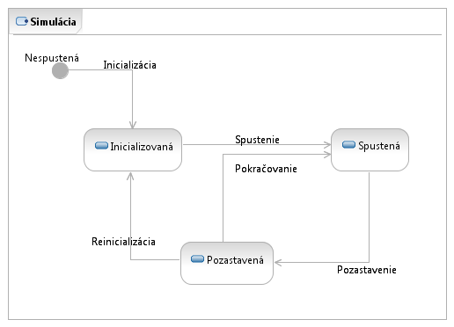
Obr. 1 - Stavový diagram simulácie
Simulácia začína v stave „nespustená“ – v tomto stave simulácia neprebieha. Zo stavu „nespustená“ je možný prechod do stavu „inicializovaná“ – v tomto stave sú pre simuláciu nastavené parametre a je vytvorený model sveta, ktorý bude simulovaný. Zo stavu „inicializovaná“ je možný prechod do stavu „spustená“ – v tomto stave simulácia prebieha a v modeli plynú tiky simulácie. Zo stavu „spustená“ je možný prechod do stavu „pozastavená“ – v tomto stave simulácie neprebieha – došlo k jej zastaveniu na konci posledného vykonávaného tiku (aplikácia vždy dokončí momentálne vykonávaný tik a až potom simuláciu zastaví). Zo stavu „pozastavená“ sú možné dva prechody – do stavu „spustená“ – simulácia pokračuje nasledujúcimi tikmi, alebo do stavu „inicializovaná“ – pri tomto prechode sa model sveta nanovo inicializuje nastavenými parametrami a doterajší priebeh simulácie bude odstránení z pamäte aplikácie.
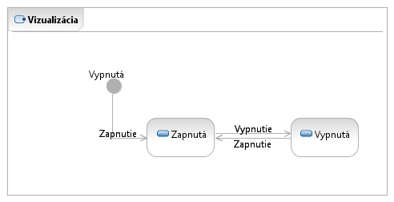
Obr. 2 - Stavový diagram vizualizácie
Vizualizácia začína v stave „vypnutá“ – v tomto stave vizualizácia neprebieha. Zo stavu „vypnutá“ je možný prechod do stavu „zapnutá“ – tento prechod vytvorí grafické okno vizualizácie a zobrazuje v ňom momentálny model sveta. Požiadavkou na tento prechod je to, aby simulácie bola v jednom zo stavov: „inicializovaná“, „spustená“ alebo „pozastavená“. Zo stavu „zapnutá“ je možný prechod do stavu „vypnutá“ – tento prechod vypne vizualizáciu a zatvorí jej okno.

Funkcionálne požiadavky
V tejto časti dokumentácie uvedieme základné funkcionálne požiadavky, ktoré sme po konzultáciách so zákazníkom/vedúcim projektu identifikovali. Túto časť dokumentácie vypracoval Ján Romaňák.
S ohľadom na to, že aplikácia bude slúžiť najmä na vykonávanie veľkého množstva simulácií s rôznymi parametrami používateľom, sme identifikovali prípady použitia, ktoré sú uvedené na obrázku (Obr. 3).
Jednotlivé prípady použitia sú uvedené a bližšie opísané v nasledujúcich podkapitolách. Názvy týchto kapitol z dôvodu zvýšenia prehľadnosti začínajú skratkou „UC“ (angl.: Use Case). Pri opise možností akcií v grafickom rozhraní sú v prípadoch použitia uvádzané aj návrhy názvov ovládacích prvkov, ktoré budú danú akciu vykonávať (napríklad: zvolí možnosť inicializácie sveta („Init“)).
Podkapitoly 2.1.1 až 2.1.11 opisujú prípady použitia, ktoré sa vzťahujú k prototypu aplikácie. Ostatné podkapitoly opisujú dodatočné prípady použitia finálneho produktu.

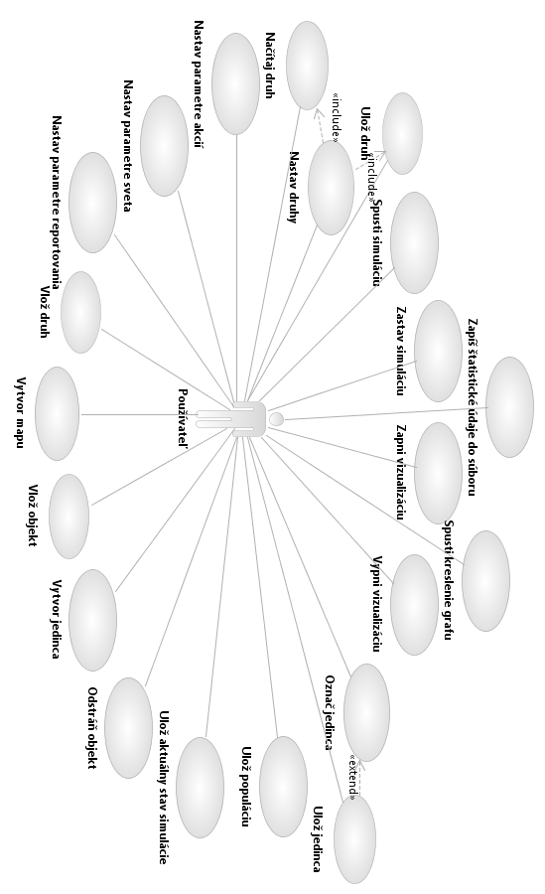
Obr. 3 - Diagram prípadov použitia

UC Spusti simuláciu
Prípad použitia „Spusti simuláciu“ je základným prípadom použitia aplikácie, keďže napĺňa hlavný účel aplikácie.
Aktéri
Používateľ
Vstupné podmienky
Používateľ spustil aplikáciu
Výstupné podmienky
V aplikácii je spustená simulácia
Hlavný tok
- používateľ v grafickom rozhraní zvolí možnosť inicializácie sveta („Init“)
- aplikácia vytvorí model sveta, druhy a ich počiatočné populácie podľa základných, v aplikácií prednastavených parametrov
- používateľ v grafickom rozhraní zvolí možnosť spustenia simulácie („Start“)
Body rozšírenia
- Vykonávanie simulácie – po vykonaní kroku 3 hlavného toku
Alternatívny tok 1 – UC Nastav parametre sveta
Aktivuje sa namiesto kroku 1 hlavného toku. Spočíva vo vykonaní prípadu použitia „Nastav parametre sveta“ (bližšie opísaný v kapitole 2.1.2 „UC Nastav parametre sveta“). Po jeho vykonaní sa pokračuje krokom 3 hlavného toku.
Alternatívny tok 2 – UC Nastav druhy
Aktivuje sa namiesto kroku 1 hlavného toku. Spočíva vo vykonaní prípadu použitia „Nastav druhy“ (bližšie opísaný v kapitole 2.1.3 „UC Nastav druhy“). Po jeho vykonaní sa pokračuje krokom 3 hlavného toku.

UC Nastav parametre sveta
Tento prípad použitia umožňuje používateľovi nastaviť pre simuláciu ľubovoľné parametre (samozrejme v rámci povolených parametrov – aplikácia bude kontrolovať ich správnosť (dátový typ a podobne)).
Aktéri
Používateľ
Vstupné podmienky
Používateľ spustil aplikáciu, simulácie nie je v stave spustená
Výstupné podmienky
V aplikácii sú pre simuláciu nastavené používateľom zvolené parametre
Hlavný tok
- používateľ zvolí v grafickom rozhraní možnosť nastavenia parametrov sveta („World settings“)
- aplikácia zobrazí okno umožňujúce nastaviť parametre sveta
- používateľ zadá ním zvolené parametre do polí na to určených v otvorenom okne nastavení parametrov sveta
- aplikácia skontroluje korektnosť zvolených hodnôt parametrov; ak sú korektne zadané, pokračuje sa krokom 5, v opačnom prípade sa pokračuje znovu krokom 3
- používateľ zvolí možnosť aplikovania zvolených nastavení parametrov („OK“)
- aplikácia zatvorí okno nastavení parametrov sveta
Alternatívny tok 1 – Načítaj nastavení parametrov sveta zo súboru
Tento alternatívny tok umožňuje používateľovi rýchle nastavenie všetkých parametrov sveta pomocou súboru z uloženými nastaveniami. Aktivuje sa namiesto kroku 3 hlavného toku, po vykonaní tohto tou sa pokračuje krokom 5 hlavného toku.
- používateľ zvolí možnosť načítania parametrov zo súboru („Load from file“)
- aplikácia otvorí okno prehliadača súborov
- používateľ v otvorenom okne prehliadača súborov nájde súbor s parametrami a zvolí ho možnosťou v grafickom rozhraní okna („OK“); používateľ má takisto možnosť okno prehliadača súborov zatvoriť – týmto skončí tento alternatívny tok a pokračuje sa krokom 3 hlavného toku
- aplikácia skontroluje korektnosť zadaného súboru – ak je validným súborom nastavení parametrov sveta pokračuje sa krokom 5 tohto toku, ak nie je validným súborom nastavení parametrov sveta upozorní na to používateľa a pokračuje sa krokom 3 tohto toku
- aplikácia zatvorí okno prehliadača súborov a do okna nastavení parametrov sveta zobrazí nastavenia parametrov načítané zo zadaného súboru
Alternatívny tok 2 – Uloženie nastavení parametrov sveta do súboru
Tento prípad použitia umožňuje používateľovi uložiť momentálne nastavenia parametrov sveta do súboru pre ďalšie využitie. Aktivuje sa po kroku 5 hlavného toku a po jeho vykonaní sa pokračuje krokom 6 hlavného toku.
- používateľ zvolí možnosť uložení nastavení parametrov sveta do súboru („Save to file“)
- aplikácia otvorí okno prehliadača súborov
- používateľ sa v okne prehliadača súborov dostane do požadovaného adresára a zadá meno súbor, ktorý sa má vytvoriť
- aplikácia vytvorí zadaný súbor nastavení parametrov sveta v zadanom adresári

UC Nastav druhy
Tento prípad použitia umožňuje používateľovi nastaviť druhy organizmov, ktoré budú vo svete simulované.
Aktéri
Používateľ
Vstupné podmienky
Používateľ spustil aplikáciu, simulácie nie je v stave spustená
Výstupné podmienky
V aplikácii sú nastavené používateľom zvolené druhy organizmov
Hlavný tok
- používateľ v grafickom rozhraní aplikácie zvolí možnosť nastavenia druhov („Species settings“)
- aplikácia otvorí okno nastavení druhov
- používateľ zadá ním zvolené parametre druhu do polí na to určených v okne nastavení druhov a zvolí možnosť pridania druhu do zoznamu druhov („Add this species“)
- aplikácia skontroluje korektnosť zvolených hodnôt parametrov; ak sú korektne zadané, pokračuje sa krokom 5, v opačnom prípade sa pokračuje znovu krokom 3
- používateľ má možnosť vytvoriť nový druh – pokračuje sa krokom 3, alebo má možnosť aplikovať doteraz nastavené druhy voľbou v grafickom rozhraní („Apply“) – v tomto prípade sa pokračuje krokom 6
- aplikácia zatvorí okno nastavení druhov
Alternatívny tok 1 – Načítanie druhu zo súboru
Tento tok umožňuje používateľovi načítať nastavenia druhu zo súboru. Aktivuje sa namiesto kroku 3 hlavného toku a po jeho vykonaní sa pokračuje krokom 5 hlavného toku.
- používateľ zvolí možnosť načítania nastavení druhu zo súboru („Load from file“)
- aplikácia otvorí okno prehliadača súborov
- používateľ v otvorenom okne prehliadača súborov nájde súbor s nastaveniami druhu a zvolí ho možnosťou v grafickom rozhraní okna („OK“); používateľ má takisto možnosť okno prehliadača súborov zatvoriť – týmto skončí tento alternatívny tok a pokračuje sa krokom 3 hlavného toku
- aplikácia skontroluje korektnosť zadaného súboru – ak je validným súborom nastavení druhu pokračuje sa krokom 5 tohto toku, ak nie je validným súborom nastavení druhu upozorní na to používateľa a pokračuje sa krokom 3 tohto toku
- aplikácia zatvorí okno prehliadača súborov a do okna nastavení druhu pridá druh načítaný zo zadaného súboru
Alternatívny tok 3 – Uloženie druhu do súboru
Tento alternatívny tok umožňuje používateľovi uložiť nastavený druh do súboru pre ďalšie využitie. Aktivuje sa po kroku 3 hlavného toku a po jeho vykonaní sa pokračuje krokom 5 hlavného toku.
- používateľ zvolí možnosť uložení nastavení druhu do súboru („Save to file“)
- aplikácia otvorí okno prehliadača súborov
- používateľ sa v okne prehliadača súborov dostane do požadovaného adresára a zadá meno súbor, ktorý sa má vytvoriť
- aplikácia vytvorí zadaný súbor nastavení druhu v zadanom adresári

UC Nastav parametre akcií
Tento prípad použitia umožňuje používateľovi nastaviť parametre akcií, ktoré sa budú nachádzať v génoch organizmov. Medzi tieto parametre patria napríklad náročnosť akcie (koľko energie sa jej vykonaním spotrebuje) alebo dĺžka vykonávania akcie.
Aktéri
Používateľ
Vstupné podmienky
Používateľ spustil aplikáciu, simulácie nie je v stave spustená
Výstupné podmienky
V aplikácii sú nastavené používateľom zvolené parametre akcií
Hlavný tok
- používateľ zvolí v grafickom rozhraní možnosť nastavenia parametrov akcií („Action settings“)
- aplikácia otvorí okno nastavenia parametrov akcií
- používateľ zadá ním zvolené parametre akcií do polí na to určených v okne nastavení parametrov akcií
- aplikácia skontroluje korektnosť zadaných hodnôt; ak sú korektné, pokračuje sa krokom 5, v opačnom prípade sa pokračuje krokom 3
- používateľ zvolí možnosť aplikovania zvolených nastavení parametrov („OK“)
- aplikácia zatvorí okno nastavení parametrov akcií
Body rozšírenia
- Načítanie základných hodnôt – krok 2 hlavného toku
- Uloženie hodnôt – krok 5 hlavného toku

UC Načítaj nastavenia akcií zo súboru
Tento prípad použitia je vykonávaný aplikáciou a vykonáva službu používateľovi – načítava predtým uložené (alebo základné, ak používateľ predtým parametre neuložil) parametre akcií zo súboru. Tento prípad použitia rozširuje prípad použitia „Nastav parametre akcií“ (bližšie opísaný v kapitole 2.1.4 „UC Nastav parametre akcií“) v jeho bode rozšírenia „Načítanie základných hodnôt “.
Aktéri
Aplikácia
Vstupné podmienky
Používateľ spustil aplikáciu, v aplikácií je spustené okno nastavenia parametrov akcií
Výstupné podmienky
Nastavenia parametrov akcií sú načítané zo súboru a nastavené v aplikácií
Hlavný tok
- aplikácia načíta zo súboru (ktorého umiestnenie bude určené v kóde aplikácie) uložené parametre akcií
- aplikácia zobrazí načítané hodnoty parametrov akcií v okne nastavenia parametrov akcií

UC Ulož nastavenia akcií do súboru
Tento prípad použitia je vykonávaný aplikáciou a vykonáva službu používateľovi – ukladá nastavené parametre akcií do súboru pre ďalšie použitie. Tento prípad použitia rozširuje prípad použitia „Nastav parametre akcií“ (bližšie opísaný v kapitole 2.1.4 „UC Nastav parametre akcií“) v jeho bode rozšírenia „Uloženie hodnôt“.
Aktéri
Aplikácia
Vstupné podmienky
Používateľ spustil aplikáciu, v aplikácií je spustené okno nastavenia parametrov akcií
Výstupné podmienky
Nastavenia parametrov akcií sú zapísané v súbore
Hlavný tok
- aplikácia získa hodnoty parametrov akcií, ktoré používateľ zadal v okne nastavení parametrov akcií
- aplikácia uloží tieto parametre do súboru (ktorého umiestnenie bude určené v kóde aplikácie)

UC Nastav parametre reportovania
Tento prípad použitia umožňuje používateľovi nastaviť parametre reportovania – t.j. používateľ môže nastaviť ako často sa bude vykonávať reportovanie, aké štatistické údaje budú reportované, či sa bude robiť reportovanie do súboru, do grafického okna, ... .
Aktéri
Používateľ
Vstupné podmienky
Používateľ spustil aplikáciu, simulácie nie je v stave spustená
Výstupné podmienky
V aplikácii sú nastavené používateľom zvolené parametre reportovania
Hlavný tok
- používateľ zvolí v grafickom rozhraní možnosť nastavenia parametrov reportovania („Report settings“)
- aplikácia otvorí okno nastavenia parametrov reportovania
- používateľ zadá ním zvolené parametre reportovania do polí na to určených v okne nastavení parametrov reportovania
- aplikácia skontroluje korektnosť zadaných hodnôt; ak sú korektné, pokračuje sa krokom 5, v opačnom prípade sa pokračuje krokom 3
- používateľ zvolí možnosť aplikovania zvolených nastavení parametrov („OK“)
- aplikácia zatvorí okno nastavení parametrov reportovania

UC Zapíš štatistické údaje do súboru
Tento prípad použitia je vykonávaný aplikáciou a vykonáva službu používateľovi – v pravidelných intervaloch vykonáva reportovanie aktuálneho stavu simulácie a tieto údaje zapisuje do súboru. Tento prípad použitia rozširuje prípad použitia „Spusti simuláciu“ (bližšie opísaný v kapitole 2.1.1 „UC Spusti simuláciu“) v jeho bode rozšírenia „Vykonávanie simulácie “.
Aktéri
Aplikácia
Vstupné podmienky
Používateľ spustil aplikáciu, v aplikácií je spustená simulácia
Výstupné podmienky
Aktuálny stav simulácie je zapísaný v súbore
Hlavný tok
- aplikácia získa zo simulácie jej aktuálny stav, pričom zaznamená tie údaje, ktoré sa majú zaznamenávať podľa nastavení vykonaných v prípade použitia „Nastav parametre reportovania“ (bližšie opísaný v kapitole 2.1.7 „UC Nastav parametre reportovania“); ak tento prípad použitia nebol vykonaný použijú sa základné nastavenia reportovania určené v kóde aplikácie
- aplikácia zapíše zaznamenané štatistické údaje do súboru (ktorého umiestnenie je určené v kóde aplikácie)

UC Zastav simuláciu
Tento prípad použitia umožňuje používateľovi pozastaviť vykonávanie simulácie.
Aktéri
Používateľ
Vstupné podmienky
Používateľ spustil aplikáciu, simulácie je v stave spustená
Výstupné podmienky
Simulácie je v stave pozastavená
Hlavný tok
- Používateľ v grafickom rozhraní aplikácie zvolí možnosť pozastavenia simulácie („Stop“)
- Aplikácia dokončí vykonávanie momentálneho tiku a potom pozastaví simuláciu
- Aplikácia aktualizuje zobrazované štatistické informácie o svete

UC Zapni vizualizáciu
Tento prípad použitia umožňuje používateľovi spustiť v aplikácií vizualizáciu simulácie.
Aktéri
Používateľ
Vstupné podmienky
Používateľ spustil aplikáciu, používateľ vykonal prvý krok hlavného toku „Spusti simuláciu“ (bližšie opísaný v kapitole 2.1.1 „UC Spusti simuláciu“) t.j. inicializoval svet („Init“), vizualizácia je v stave nespustená
Výstupné podmienky
Je otvorené grafické okno vizualizácie, vizualizácia je v stave spustená
Hlavný tok
- používateľ zvolí v grafickom rozhraní možnosť spustenia vizualizácie („Run visualisation“)
- ak v aplikácii nebolo počas behu aplikácie ešte vytvorené grafické okno vizualizácie, aplikácia okno vytvorí; v opačnom prípade sa v nasledujúcom kroku použije už existujúce okno vizualizácie
- aplikácia zobrazí v grafickom okne vizualizácie aktuálny stav (vykreslí mapu sveta s existujúcimi organizmami, ...) sveta a pokračuje v jeho pravidelnom obnovovaní

UC Vypni vizualizáciu
Tento prípad použitia umožňuje používateľovi vypnúť v aplikácií vizualizáciu simulácie.
Aktéri
Používateľ
Vstupné podmienky
Používateľ spustil aplikáciu, vizualizácia je v stave spustená
Výstupné podmienky
Vizualizácia je v stave nespustená
Hlavný tok
- používateľ v grafickom okne vizualizácie zvolí možnosť vypnutia vizualizácie („Turn off visualization“
- aplikácia pozastaví obnovovanie grafickej podoby sveta (vykresľovanie mapy sveta) v grafickom okne vizualizácie

UC Spusti kreslenie grafu
Tento prípad použitia umožňuje používateľovi spustiť vykresľovanie grafu štatistických informácií o simulácií v reálnom čase.
Aktéri
Používateľ
Vstupné podmienky
Používateľ spustil aplikáciu, simulácie je v stave spustená
Výstupné podmienky
V aplikácii je spustené a v reálnom čase obnovované vykresľovanie grafu zvolených štatistických informácií
Hlavný tok
- používateľ v grafickom okne vizualizácie zvolí možnosť spustenia kreslenia grafu
- aplikácia otvorí okno grafu a začne vykresľovať graf pre základné v aplikácií prednastavené štatistické údaje
Alternatívny tok 1 – Nastavenie vykresľovania dát
Tento tok umožňuje používateľovi ovplyvniť, ktoré štatistické údaje sa budú v grafe zobrazovať. Aktivuje sa namiesto kroku 2 hlavného toku.
- počas vykresľovania grafu používateľ v okne grafu zvolí možnosť pridania alebo odobrania štatistických dát z grafu
- aplikácia okamžite prekreslí graf tak, aby boli do celého priebehu grafu pridané alebo z celého priebehu grafu odobrané príslušné dáta

UC Označ jedinca
Tento prípad použitia umožňuje používateľovi vo vizualizačnom okne označiť jeden zvolený organizmus počas behu simulácie a sledovať potom informácie o tomto organizme. Samotné označenie je možné vykonať len keď je simulácia pozastavená, avšak po označení je možné simuláciu znova spustiť a jedinec zostane označený a informácie o ňom sa budú naďalej obnovovať.
Aktéri
Používateľ
Vstupné podmienky
Používateľ spustil aplikáciu, simulácie je v stave pozastavená
Výstupné podmienky
V aplikácií je zvolený jedinec evidovaný ako označený, je zvýraznený vo vizualizačnom okne a sú zobrazované informácie o ňom
Hlavný tok
- používateľ kliknutím myši označí vo vizualizačnom okne zvoleného jedinca
- aplikácia viditeľným spôsobom tohto označeného jedinca vo vizualizačnom okne zvýrazní
- aplikácia zobrazí v informačnom panely v rámci vizualizačného okna základné informácie o označenom jedincovi – t.j. jeho vek, hladinu energie, jeho dna a podobne
Body rozšírenia
- Označenie jedinca – po vykonaní kroku 1 hlavného toku

UC Ulož jedinca
Tento prípad použitia umožňuje používateľovi uložiť do súboru informácie o momentálne označenom jedincovi (označenie jedinca je bližšie opísané v kapitole 2.1.13 „UC Označ jedinca“). Tento prípad použitia zároveň rozširuje prípad použitia „Označ jedinca“, ktorý je bližšie opísaný vo vyššie uvedenej kapitole, v jeho bode rozšírenia „Označenie jedinca“.
Aktéri
Používateľ
Vstupné podmienky
Používateľ spustil aplikáciu, v simulácií je označený nejaký organizmus
Výstupné podmienky
Informácie o označenom organizme sú zapísané do zvoleného súboru
Hlavný tok
- používateľ v grafickom okne vizualizácie zvolí možnosť uloženia označeného jedinca
- aplikácia otvorí prehliadač súborov
- používateľ zvolí adresár a meno súboru, ktorý bude obsahovať informácie o organizme a svoju voľbu potvrdí („OK“)
- aplikácia vytvorí nový súbor v zadanom adresári so zadaným menom a uloží do tohto súboru informácie o označenom organizme

UC Vlož jedinca
Tento prípad použitia umožňuje používateľovi vložiť do simulácie počas jej behu špecifického jedinca. Vlastnosti tohto jedinca môže používateľ určiť ich zadaním v grafickom rozhraní alebo načítaním daného jedinca zo súboru.
Aktéri
Používateľ
Vstupné podmienky
Používateľ spustil aplikáciu, simulácia je v stave pozastavená
Výstupné podmienky
V simulácií sa nachádza vložený jedinec
Hlavný tok
- používateľ zvolí možnosť vloženia jedinca do simulácie
- aplikácia otvorí okno vloženia jedinca do simulácie
- používateľ v otvorenom okne vloženia jedinca do simulácie vyplní údaje o jedincovi – ide o druhovú príslušnosť jedinca a jeho dna
- používateľ zvolí možnosť akceptovania nastavení („OK“)
- aplikácia zatvorí okno vloženia jedinca do simulácie a zmení kurzor myši na kurzor naznačujúci vloženie jedinca; aplikácia zároveň o potrebe umiestnenia jedinca na mapu používateľa dostatočne výrazne upozorní
- používateľ kliknutím na prázdne políčko mapy vloží na toto políčko vytvoreného jedinca
- aplikácia vloží a zobrazí nového jedinca na zadanom políčku a zmení kurzor myši do pôvodnej formy
Alternatívny tok 1 – Vloženie jedinca zosúboru
Tento tok umožňuje používateľovi vložiť do simulácie jedinca, ktorý bol v minulosti uložený do súboru. Aktivuje sa namiesto kroku 3 hlavného toku a po jeho vykonaní sa pokračuje krokom 5 hlavného toku.
- používateľ v okne vloženia jedinca zvolí možnosť načítania zo súboru („Load from file“)
- aplikácia tvorí okno prehliadača súborov
- používateľ v otvorenom okne prehliadača súborov nájde súbor s novým jedincom a zvolí ho možnosťou v grafickom rozhraní okna („OK“); používateľ má takisto možnosť okno prehliadača súborov zatvoriť – týmto skončí tento alternatívny tok a pokračuje sa krokom 3 hlavného toku
- aplikácia skontroluje korektnosť zadaného súboru – ak je validným súborom jedinca pokračuje sa krokom 5 tohto toku, ak nie je validným súborom nastavení druhu upozorní na to používateľa a pokračuje sa krokom 3 tohto toku
- aplikácia zatvorí okno prehliadača súborov tento alternatívny tok končí
Alternatívny tok 2 – Kontrola správneho vloženia jedinca
Tento tok sa aktivuje po kroku 6 hlavného toku a to v prípade, že používateľ zvolil kliknutím obsadené políčko mapy. Prípad použitia po vykonaní tohto toku pokračuje krokom 6 hlavného toku.
- aplikácia zobrazí dostatočne výrazné upozornenie informujúce používateľa o tom, že nového jedinca je možné vložiť iba na neobsadené políčko mapy

UC Ulož populáciu
Tento prípad použitia umožňuje používateľovi uložiť do súboru informácie o momentálnej populácii jedného druhu.
Aktéri
Používateľ
Vstupné podmienky
Používateľ spustil aplikáciu, simulácia je v stave pozastavená
Výstupné podmienky
Informácie o populácii zvoleného druhu sú zapísané do zvoleného súboru
Hlavný tok
- treba dokončiť...

Nefunkcionálne požiadavky
Základnou požiadavkou na vytváraný systém je, aby bol vytvorený ako desktopová aplikácia. Nie je totiž potrebné, aby sme použili architektúru klient-server, keďže moderné počítače umožňujú zvládať beh simulácie aj vizualizácie vo viacerých vláknach v pre nás prijateľnom čase.
Dôležitou požiadavkou je výkon systému. Je potrebné zabezpečiť aby aplikácia vedela dostatočne rýchlo vykonať simuláciu a vizualizáciu sveta HERBAL. Dostatočná rýchlosť v tomto prípade znamená schopnosť systému plynulo (cca. 25 tikov za sekundu) simulovať a zobrazovať momentálny stav sveta minimálne o veľkosti 1000x1000 políčok, pri neobmedzenom počte organizmov. Pre naplnenie tejto požiadavky je dôležité zvoliť vhodný programovací jazyk.
Používateľské rozhranie musí byť vysoko intuitívne, aj napriek tomu, že by malo umožňovať nastavovať veľké množstvo parametrov.
Ďalšou požiadavkou na náš produkt je jeho stabilita. Simulácie sa budú vykonávať aj niekoľko hodín, je preto kritické aby program počas tejto doby spoľahlivo fungoval a v žiadnom prípade neukončil svoj beh.

Návrh
Po analýze problémovej oblasti sme sa rozhodli pre implementovanie aplikácie objektovo-orientovaným prístupom. Zvolili sme si jazyk C#, ktorý nám bol odporučený počas konzultácií s vedúcim projektu a s externým expertom (Ing. Michal Barla). Dôvodom tejto voľby (a dôvodom na uprednostnenie C# pred jazykom Java) bola možnosť poskytnutia väčšej výpočtovej rýchlosti vykonávania programu implementovaného v jazyku C#.
Po zvolení implementačného jazyka C# sme sa rozhodli používať na implementovanie vizualizácie simulácií framework Microsoft XNA pre C#. Tento framework sme zvolili z dôvodu veľkej dostupnosti kvalitnej dokumentácie a tutorialov na internete, ktoré nám umožnia vytvoriť v tomto frameworku kvalitnú vizualizáciu. Framework XNA však zároveň prináša do aplikácie jedno obmedzenie – obsahuje len knižnice pre 32-bitové systémy a tým pádom aplikácia nedokáže využiť potenciál 64-bitových systémov.
Vývojové prostredie, ktoré budeme používať bude Microsoft Visual Studio 2008.

Návrh riadenia a modelu systému
V tejto časti návrhu opisujeme časť systému, ktorá je zodpovedná za riadenie a aplikačnú logiku programu. Dokumentáciu tejto časti návrhu vypracoval Ján Romaňák.

Architektúra systému
Na základe analýzy problému sme identifikovali štyri hlavné moduly, na ktoré aplikáciu rozdelíme. Tieto moduly sú:
- model sveta – tvorí samotný simulačný mechanizmus, pozostáva z týchto hlavných entít:
  - organizmus – skupina/hierarchia tried, ktoré budú reprezentovať jednotlivé organizmy a druhy organizmov; tieto triedy budú charakterizovať ich správanie (gény)
  - svet – tieto triedy budú reprezentovať svet v podobe mriežky, budú umožňovať existenciu a pohyb organizmov v priestore
- kontrolný mechanizmus – tieto triedy budú zodpovedné za riadenie sveta a organizmov – t.j.:
  - inicializáciu a spravovanie populácií/sveta
  - aplikovanie mechanizmu času na organizmy/svet
  - riadenie poradia, v ktorom budú organizmy vykonávať svoje aktivity (prípadne zabezpečenie paralelizmu pre tento problém)
  - riadenie inferenčného mechanizmu pravidlového systému génov organizmov
  - riadenie rozhrania a vizualizácie
- používateľské rozhranie – triedy umožňujúce používateľovi monitorovať priebeh simulácií umelého života a prípadne do nich robiť zásahy, zmeny parametrov
  - vizualizácia – dôležitá súčasť rozhrania, ktorá umožní prehľadné sledovanie simulácií a prípadnú interakciu používateľa so svetom
- logovanie – triedy zabezpečujúce zaznamenávanie priebehu simulácií; tieto informácie umožnia vykonávanie analýzy dát na základe zvolených zachytených štatistických údajov
Na obrázku (Obr. 4) je znázornený diagram balíkov, ktorý vyjadruje túto architektúru.
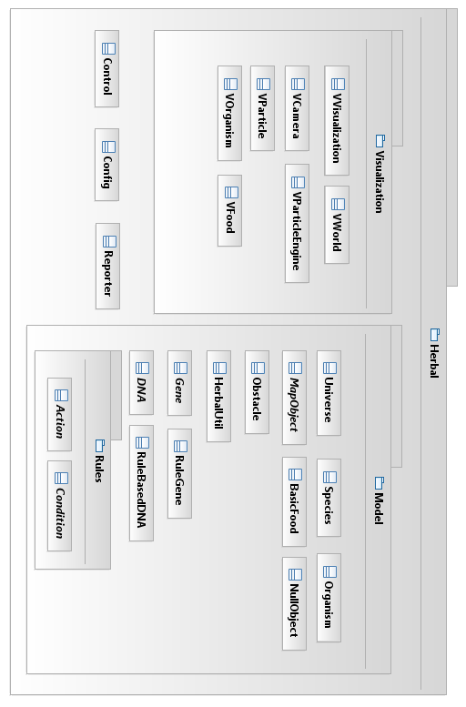
Obr. 4 - Diagram balíkov

Model tried
V tejto podkapitole sa nachádza nami navrhovaná dekompozícia systému na triedy. Pri návrhu tejto dekompozície sme vychádzali z kapitoly 3.1.1 „Architektúra systému“ a sústredili na to, aby bol systém ľahko rozšíriteľný. Diagramy tried uvedené na obrázkoch (Obr. 5 a Obr. 6) zobrazujú triedy, ktoré sme pri tomto návrhu vytvorili. Rozšíriteľnosť sme dosiahli zakomponovaním abstraktných tried DNA, Gene, Condition, Action a MapObject. V nasledujúcej časti kapitoly sa nachádza popis jednotlivých navrhnutých tried.
Triedy (prípadne ich odvodené podtriedy v prípade abstraktných tried) NullObject, Obstacle, BasicFood, Condition a Action sú navrhnuté ako Singleton-y pre pamäťové zefektívnenie programu – aby nebolo potrebné ukladať veľké množstvo vytvorených objektov týchto typov.
Control
Táto trieda reprezentuje základný vstupný bod vytvorenia modelu. Obsahuje statické metódy Init(), Start() a Stop(). Metóda Init() slúži na vytvorenie sveta (Universe), vytvorenie mechanizmu logovania dát (Reporter) a pridanie druhov a počiatočných populácií týchto druhov organizmov. Metódy Start() a Stop() slúžia na spúšťanie a zastavovanie simulácie v modeli.
Reporter
Slúži na zapisovanie štatistických informácií o simulácií. Metódou AddData() sa mu posielajú informácie z Universe, pričom tieto sú spracované pomocou vyrovnávacej pamäte a zapísané do súboru metódou WriteReport().
Species
Reprezentuje konkrétny druh organizmov. Obsahuje údaje o konkrétnom druhu: počet génov v DNA, počet podmienok a akcií v génoch, maximálny limit energie jedincov daného druhu a parametre ich možného maximálneho veku. Každý druh takisto obsahuje zoznam tých druhov, ktoré sú jeho potravou – takto je možné jednoducho definovať vzťah korisť-predátor medzi druhmi.
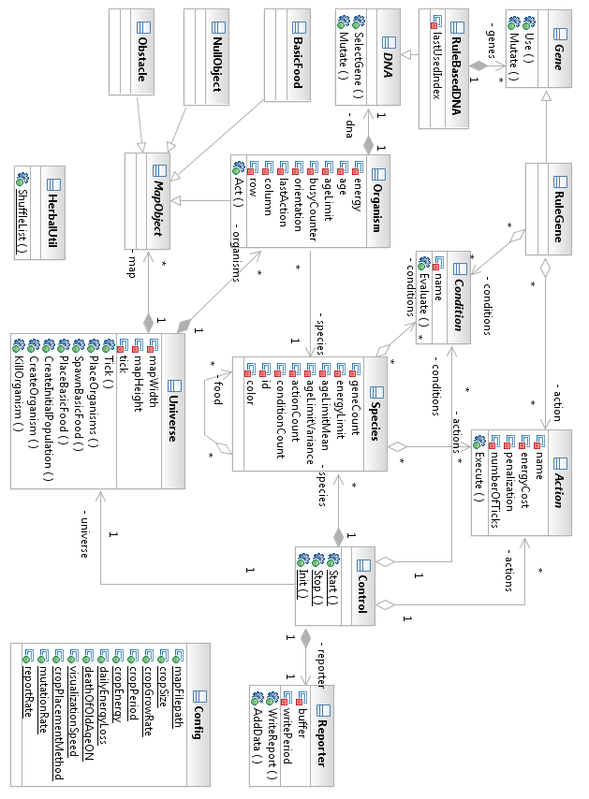
Obr. 5 – Diagram tried jadra systému
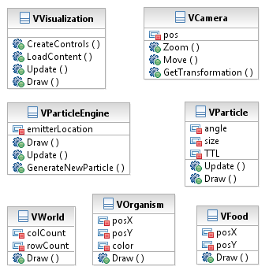
Obr. 6 - Diagram tried vizualizácie
Universe
Predstavuje mapu sveta. To znamená, že obsahuje dvojrozmerné pole reprezentujúce mapu, v ktorom sa nachádzajú objekty typu MapObject. Universe zároveň vykonáva kontrolu nad týmito objektmi – vytvára napríklad počiatočné populácie (CreateInitialPopulation()) a je zodpovedný aj za odstraňovanie organizmov z mapy (KillOrganism()). Takisto obsahuje zoznam momentálne žijúcich organizmov organisms. Jednou z úloh Universe je aj vytváranie novej potravy BasicFood v stanovených okamihoch (každých niekoľko kôl – parameter v triede Config) simulácie. Keďže Universe obsahuje všetky tieto informácie, je aj počiatočným centrom vytvárania záznamov štatistických dát – obsahuje štruktúru ReportData, ktorá obsahuje informácie o momentálnom stave sveta.
Najdôležitejšou funkciou Universe je však vykonávanie jeho metódy Tick(), ktorá v náhodnom poradí dáva príležitosť organizmom vykonať svoje akcie v každom kole.
MapObject
Táto abstraktná trieda reprezentuje objekty umiestnené na mape. Slúži iba na to, aby objekty na mape (organizmy, prekážky, potrava) mali možnosť dediť od jedného typu a mohli byť tak jednoducho reprezentované v mape v Universe.
NullObject
Konkrétna trieda odvodená od MapObject. Reprezentuje voľné políčko na mape.
Obstacle
Konkrétna trieda odvodená od MapObject. Reprezentuje políčko na mape, na ktorom sa nachádza prekážka.
BasicFood
Konkrétna trieda odvodená od MapObject. Reprezentuje základný druh potravy pre všetky druhy organizmov. Energia poskytnutá organizmu po skonzumovaní tejto potravy je nastavovaná cez Config.cropEnergy.
Organism
Konkrétna trieda odvodená od MapObject. Reprezentuje organizmus. Obsahuje rôzne informácie o konkrétnom organizme: momentálna energia (energy), orientácia vo svete (orientation), súradnice na mape (row, column), informáciu o tom, či práve organizmus vykonáva nejakú dlhodobú akciu (busyCounter) a maximálny vek, ktorý môže daný organizmus/jedinec dosiahnuť (ageLimit).
Organism takisto obsahuje odkazy na objekt svojho druhu species a na svoju DNA dna. Tieto charakterizujú jeho správanie, ktoré vykonáva pomocou funkcie Act().
Organism pomocou troch rôznych konštruktorov umožňuje vytvoriť náhodný organizmus, organizmus naklonovaný a zmutovaný z jedného konkrétneho organizmu a organizmus vytvorený skrížením a zmutovaním dvoch konkrétnych organizmov.
DNA
Abstraktná trieda predstavujúca dna/súbor génov organizmu. Deklaruje metódu SelectGene() pre svoje podtriedy. Táto metóda vyjadruje výber jedného z mnohých génov v dna na to, aby bol aplikovaný pri vykonaní akcie.
RuleBasedDNA
Konkrétna trieda odvodená od DNA. Reprezentuje dna, ktorá je založená na pravidlových génoch – t.j. génoch obsahujúcich pravidlá v tvare „Podmienka → Akcia“. Obsahuje zoznam génov genes a implementáciu metódy SelectGene(), ktorá vyberá jeden z génov na vykonanie podľa nastavenej metódy (Species.geneSelectionMethod).
RuleBasedDNA obsahuje tri rôzne konštruktory, ktoré organizmu umožňujú vytvoriť dna náhodnú v rámci možností jeho druhu, dna zmutovanú z dna jeho jedného rodiča (klonovanie) a dna skríženú a zmutovanú z dna jeho dvoch rodičov (kríženie).
Gene
Abstraktná trieda predstavujúca jeden gén ako časť dna. Deklaruje metódu Use() pre svoje podtriedy. Táto metóda vyjadruje aplikovanie/vykonanie daného génu.
RuleGene
Konkrétna trieda odvodená od Gene. Reprezentuje gén vytvorený z podmienok a akcií v tvare „Podmienka → Akcia“. RuleGene obsahuje zoznam podmienok conditions a zoznam akcií actions. Implementuje metódu Use(), ktorá najskôr vyhodnotí všetky podmienky a ak všetky platia vykoná postupne všetky akcie (pokiaľ niektorá z nich neskončí neúspechom neumožňujúcim vykonať po nej nasledujúce akcie – napríklad smrťou organizmu).
RuleGene obsahuje dva rôzne konštruktory – pre vytvorenie pravidlového génu využívajúceho podmienky a akcie dostupné danému druhu a pre vytvorenie génu z génov dvoch rodičov pri krížení.
Condition
Abstraktná trieda reprezentujúca podmienku v pravidlovom géne. Deklaruje pre svoje odvodené triedy premennú name obsahujúcu meno podmienky (tak ako bude zobrazené v používateľskom rozhraní) a metódu Evaluate(), ktorá vyhodnotí platnosť danej podmienky.
Základná skupina konkrétnych navrhnutých podmienok odvodených od tejto triedy je uvedená v kapitole 3.1.3 „Návrh konkrétnych podmienok a akcií“.
Action
Abstraktná trieda reprezentujúca akciu v pravidlovom géne. Deklaruje pre svoje odvodené triedy premennú name obsahujúcu meno akcie (tak ako bude zobrazené v používateľskom rozhraní) a metódy Execute() a ApplyEffect(). Execute() vykonáva samotnú akciu – t.j. napríklad robí zmeny v Universe a ApplyEffect() aplikuje efekty akcie ako sú odčítanie energie organizmu a nastavenie Organism.busyCounter pri dlhodobých akciách.
Action takisto obsahuje parametre energyCost, penalization, numberOfTicks, ktoré predstavujú cenu akcie, penalizáciu pri jej neúspešnom vykonaní (takisto v jednotkách energie) a dobu trvania akcie.
Základná skupina konkrétnych navrhnutých akcií odvodených od tejto triedy je uvedená v kapitole 3.1.3 „Návrh konkrétnych podmienok a akcií“.
VVisualization
Konkrétna trieda reprezentujúca jadro vizualizačnej časti, ktorá sa stará o réžiu samotnej vizualizácie. Je odvodená od triedy Game, ktorá je súčasťou frameworku XNA. Táto trieda obsahuje metódu Draw(), v ktorej renderuje všetko, čo sa má zobraziť na obrazovke (t.j. svet, organizmy, potrava, ovládací panel s ovládacími prvkami). Táto trieda takisto obsahuje metódu Update(), v ktorej kontroluje zmeny, ktoré sa udiali vo vizualizácií v čase. Vďaka nej je tak možné implementovať rôzne animácie, alebo vstupy od používateľa.
V tejto triede sa takisto tvorí ovládací panel vizualizačnej časti. Všetky ovládacie prvky tohto panela sú vytvorené v metóde CreateControls().
VCamera
Konkrétna trieda reprezentujúca kameru v dvojrozmernom svete vizualizácie. Vďaka nej je možné sa po scéne pohybovať (metóda Move()), či scénu približovať a odďaľovať (metóda Zoom()).
Pri renderovaní všetkých objektov je potrebné vypočítať momentálnu pozícu kamery. O toto sa stará metóda GetTransformation(), ktorá maticovými výpočtami zaistí vždy správne nastavenie pozície kamery.
VParticleEngine
Konkrétna trieda, ktorá ma na starosti réžiu časticových systémov. Obsahuje zoznam častíc, z ktorých sa celý časticový systém skladá a nad týmito časticami vykonáva rôzne operácie, pričom sa stará o generovanie nových častíc, o likvidáciu častíc, ktorým vypršal čas žitia, ako aj o smer animácie týchto častíc.
VParticle
Konkrétna trieda, ktorá reprezentuje jednu konkrétnu časticu, ktorá sa môže použiť ako súčasť veľkého časticového systému. Ku každej častici je potrebné nastaviť dobu žitia, veľkosť, farbu, či textúru.
Častice sa používajú v časticových systémoch na zobrazovanie rôznych efektov a slúžia na spestrenie vizualizačnej časti.
VWorld
Táto trieda reprezentuje svet Herbalu. Vďaka metóde Draw() vykresľuje na scénu celý svet, pričom prechádza políčko po políčku a zisťuje, či sa na danom mieste nachádza, alebo nenachádza prekážka. Prekážka, ako aj prázdne políčko majú definovanú jednoznačnú textúru.
VOrganism
Trieda reprezentujúca vizualizáciu herba. Obsahuje metódu Draw(), vďaka ktorej vykreslí na danú pozíciu herba so zadanou textúrou. Orientáciu herba je možné zmeniť zmenou textúry. Je možné v systéme rozlišovať viac druhov herbov, preto táto trieda obsahuje atribút color, ktorý reprezentuje farbu, ktorá je jedinečná pre každý druh herbov.
VFood
Konkrétna trieda reprezentujúca vizualizáciu potravy. Vďaka metóde Draw() vykreslí na danú pozíciu objekt so zadanou textúrou.

Návrh konkrétnych podmienok a akcií
V tejto kapitole uvádzame základnú množinu podmienok a akcií, ktoré budú súčasťou modelu sveta. Tieto podmienky a akcie predstavujú špecifikácie pre konkrétne triedy, ktoré sú odvodené od tried „Condition“ a „Action“, ktoré sú uvedené v kapitole 3.1.2 „Model tried“.
Vytvorili sme návrh týchto základných akcií:
- AlwaysTrue – Predstavuje prázdnu podmienku – žiaden senzor. Vždy sa automaticky vyhodnocuje ako pravdivá. Ak sa nachádza v jednom géne organizmu spolu s inými podmienkami efektívne skracuje podmienkovú časť génu o jednu podmienku.
- AlwaysFalse – Vždy sa vyhodnocuje ako nesplnená, teda natrvalo blokuje gén, v ktorom sa nachádza.
- SeeFood – Táto podmienka je splnená, ak sa priamo pred daným organizmom na mape sveta nachádza políčko na ktorom je potrava (objekt triedy „BasicFood“ –trieda bližšie opísaná v kapitole 3.1.2 „Model tried“).
- SeeFreeTile – Táto podmienka je splnená, ak sa na mape sveta priamo pred daným organizmom nachádza voľné políčko potrava (objekt triedy „NullObject“ –trieda bližšie opísaná v kapitole 3.1.2 „Model tried“).
- SeeObstacle – Táto podmienka sa splní ak sa priamo pred daným organizmom nachádza na mape sveta prekážka/okraj sveta potrava (objekt triedy „Obstacle“ –trieda bližšie opísaná v kapitole 3.1.2 „Model tried“).
- SeeFriend – Táto podmienka sa vyhodnotí ako pravdivá, ak sa priamo pred daným organizmom na mape sveta nachádza iný organizmus rovnakého druhu.
- SeeAlien – Táto podmienka sa vyhodnotí ako pravdivá, ak sa priamo pred daným organizmom na mape sveta nachádza iný organizmus odlišného druhu než tento organizmus.
- SeeOrganism – Táto podmienka sa vyhodnotí ako pravdivá, ak sa priamo pred daným organizmom nachádza na mape sveta organizmus ľubovoľného druhu.
Vykonali sme návrh týchto základných akcií:
- Null – Ide o prázdnu akciu, teda akciu, ktorá nič nevykoná. Nespotrebuje sa pri nej žiadna energia a neminie sa žiadny čas, pretože táto akcia je preskočená. Ak sa táto akcia nachádza v géne organizmu a vyberie sa na aplikovanie, organizmus už v danom kole nevykonáva ďalší ťah. Ak sa nachádza v jednom géne spolu s inými akciami efektívne skracuje akciovú časť génu o jednu akciu.
- Wait – Reprezentuje akciu čakania, táto akcia sa vykoná, ale organizmus nerobí nič, len čaká. Na túto akciu organizmus spotrebuje relatívne menej energie než na iné komplikovanejšie akcie.
- TurnLeft – Pri vykonaní tejto akcie sa organizmus na mieste otočí o 90° vľavo, teda proti smeru hodinových ručičiek. Po vykonaní tejto akcie organimzus ostáva na rovnakom políčku mapy sveta ako pred jej vykonaním. Akcia by mala byť vykonateľná kedykoľvek a spotrebuje sa na ňu relatívne malé množstvo energie a trvá spravidla len jeden tik.
- TurnRight – Pri vykonaní tejto akcie sa organizmus na mieste otočí o 90° vpravo, teda v smere hodinových ručičiek. Po vykonaní tejto akcie organizmus ostáva na rovnakom políčku ako pred jej vykonaním. Akcia by mala byť vykonateľná kedykoľvek a spotrebuje sa na ňu malé množstvo energie a trvá spravidla len jeden tik.
- Move – Pri vykonaní tejto akcie sa organizmus pohne na mape sveta vpred o jedno políčko v tom smere, v ktorom je práve otočený. Na túto akciu herb spotrebuje časť energie a minie časť času bez ohľadu na to, či sa skončila úspechom. Túto akciu je možné vykonať len v prípade, keď sa priamo pred organizmom nachádza prázdne políčko. Ak sa pred organizmom nachádza iný typ políčka, akcia bude vykonaná neúspešne – organizmus teda zostáva na svojom pôvodnom mieste na mape sveta a bude mu odpočítaná energia rovná hodnote parametra penalizácie pre túto akciu.
- Clone – Pri vykonaní tejto akcie sa organizmus rozdelí na dvoch jedincov, pričom sa spotrebuje v porovnaní s ostatnými akciami väčšie množstvo času a energie. Nový jedinec sa vytvorí s DNA totožnou s DNA pôvodného jedinca, jeho DNA sa ale následne zmutuje podľa parametrov nastavených pre mutáciu. Ak chce organizmus vykonať túto akciu, musí mať aspoň isté stanovené množstvo energie a musí mať vedľa seba aspoň jedno políčko mapy voľné. Novovzniknutý organizmus „sa narodí“ na náhodnom voľnom políčku pri pôvodnom organizme.
- Clone – Predstavuje kríženie dvoch organizmov, ktoré ak je úspešné, tak vznikne nový organizmus. Pri tejto akcií sa spotrebuje v porovnaní s ostatnými akciami väčšie množstvo času a energie. Aby bolo možné vykonať kríženie, musí sa vedľa organizmu na mape sveta nachádzať iný organizmus rovnakého druhu, musí byť vedľa organizmu na mape voľné aspoň jedno políčko a obidva organizmy musia mať istú minimálnu energiu a vek. Po úspešne vykonanom krížení sa na náhodnom voľnom políčku mapy vedľa organizmu „narodí“ nový jedinec, ktorý získa od rodičov jeho počiatočnú energiu a skrížený chromozóm, ktorý bude ešte aj zmutovaný podľa parametrov mutácie.

Návrh vizualizácie
V tejto časti návrhu opisujeme vizualizáciu systému a grafické používateľské rozhranie. Túto časť vypracovali Miroslav Mikuláš, Miloš Auder a Lukáš Ďurčák.

Model tried
Vizualizačná časť má na starosti zobrazovanie sveta v reálnom čase. Samotná vizualizácia je volaná z hlavnej časti programu, pričom je možné nastaviť v akých časových intervaloch bude zaznamenávať zmeny sveta.
Vizualizácia je samostatná časť programu, pričom informácie, ktoré potrebuje, čerpá z hlavnej časti programu. Pre bezproblémový chod vizualizácie sú potrebné aspoň nasledujúce údaje:
- rozmery sveta
- pozície stien
- pozície všetkých herbov
- pozície všetkých potráv
- orientácia všetkých herbov
Vďaka týmto údajom je možné vizualizovať stav sveta v každom jednom časovom okamihu. Samotný organizmus je reprezentovaný triedou Organism. Z tejto triedy sú odvodené triedy Herb a Food, pričom trieda Herb reprezentuje herba a trieda Food reprezentuje potravu. Každý organizmus má jedinečnú pozíciu vo svete, ktorá je vyjadrená atribútmi posX a posY. Aby boli organizmy na pohľad rozoznateľné, to znamená aby používateľ odlíšil herba od potravy, je potrebné aby mal organizmus svoju textúru. Organizmus sa vykreslí na obrazovku procedúrou draw(). Procedúra update () sa stará o zmenu polohy organizmu, zmeny textúry, prípadne aj zničenie organizmu. Trieda, ktorá reprezentuje herba má navyše pridanú orientáciu, do ktorého smeru je herb otočený. Na základe tejto vlastnosti sa vyberie tá správna textúra. Trieda, ktorá reprezentuje potravu, má navyše vlastnosť energy. Vďaka tejto vlastnosti sa potrave zmení textúra, vďaka čomu je používateľovi na pohľad jasné, či je potrava celá, alebo už len nejaká jej časť.
Samotný svet je reprezentovaný triedou World. Svet má pevne dané rozmery, ktoré vyjadrujú vlastnosti width a height (počet políčok = width x height). Ďalším atribútom, ktorý je potrebný pre vykreslenie sveta na obrazovku, je aktuálna šírka políčka. Vďaka zmene tohto atribútu sa dá zabezpečiť približovanie a odďaľovanie sveta. Posledným atribútom je dvojrozmerné pole, v ktorom sú zachytené informácie o každom políčku, konkrétne či sa na ňom nachádza stena, alebo nie. Podľa tohto atribútu sa pre každé políčko správne zvolí textúra.
Jednoduchý diagram tried pre vizualizačnú časť je možné vidieť na obrázku (Obr. 7).
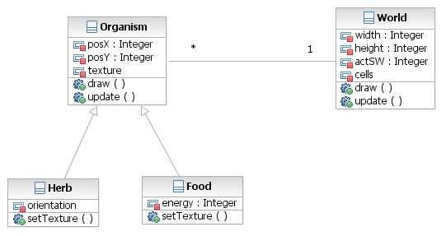
Obr. 7 – Diagram tried vizualizačnej časti

GUI
Aplikácia je navrhnutá ako klasická oknová aplikácia v prostredí Windows, využívajúca pre grafické používateľské rozhranie známe ovládacie prvky z tohto prostredia. Jednoduchý návrh obrazovky pre nastavenie počiatočných parametrov sveta je možné vidieť na obrázku (Obr. 8).

Vizualizácia sveta
Na vizualizáciu sveta sú potrebné parametre, ktoré boli popísane vyššie. Na obrázku (Obr. 9) je možné vidieť zjednodušený návrh takejto vizualizácie. Každé políčko má svoju textúru, vďaka ktorej je možné rozoznať, či sa na políčku nachádza, alebo nenachádza stena. Objekty pohybujúce sa vo svete je možné označiť, pri tomto označení sa im zmení textúra a zobrazia sa o nich jednotlivé informácie. Vizualizáciu je možné kedykoľvek zastaviť a znova spustiť.
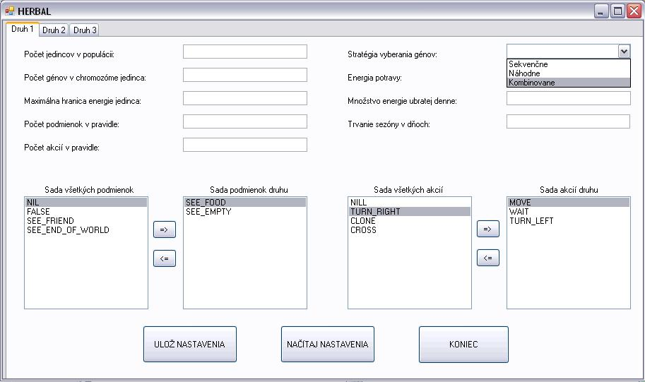
Obr. 8 – GUI nastavenia začiatočných parametrov sveta

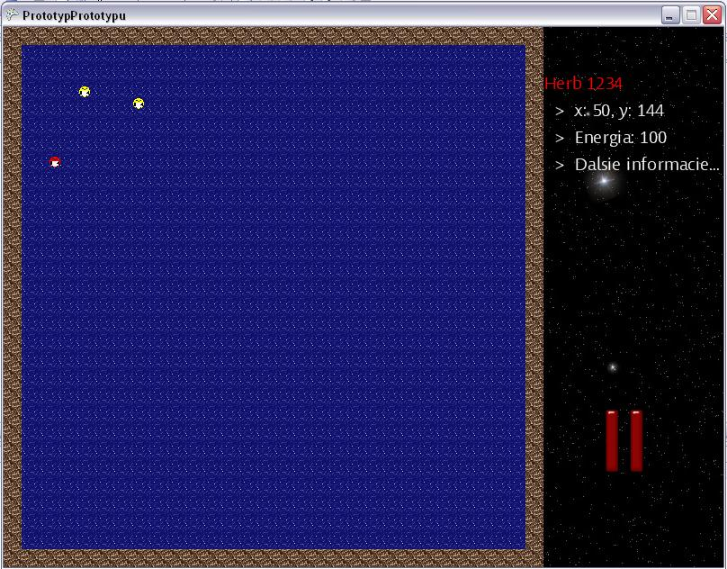
Obr. 9 – Jednoduchý návrh vizualizácie sveta

